Το Δ.Σ. Περιοχής Βαθυλάκκου με το Erasmus + στην Aranda de Duero
Το ευρωπαϊκό μας ταξίδι με το πρόγραμμα Erasmus + με τίτλο «Werte wagen – Partizipation in unserer Stadt» συνεχίστηκε με σταθμό αυτή την φορά την ιστορική πόλη Aranda de Duero στη βόρεια Ισπανία, γνωστή για το φημισμένο κρασί της Comarca Ribera del Duero που φυλάγεται στα μοναδικά υπόγεια κελάρια κρασιού, τα λεγόμενα Bodegas. Η συνάντηση φιλοξενήθηκε στο σχολείο Colegio Santo Domingo de Guzmán και είναι η τελευταία των εταίρων των συνεργαζόμενων σχολείων του Προγράμματος Erasmus + από την Ελλάδα, την Αυστρία, τη Γερμανία, τη Σλοβακία, τη Σλοβενία και την Ισπανία. Από ελληνικής πλευράς το Δημοτικό Σχολείο Περιοχής Βαθυλάκκου Κοζάνης εκπροσώπησαν ο διευθυντής του κ. Πενέκελης Κων/νος και η εκπαιδευτικός ΠΕ 70 κ. Νάτση Πολύμνια.
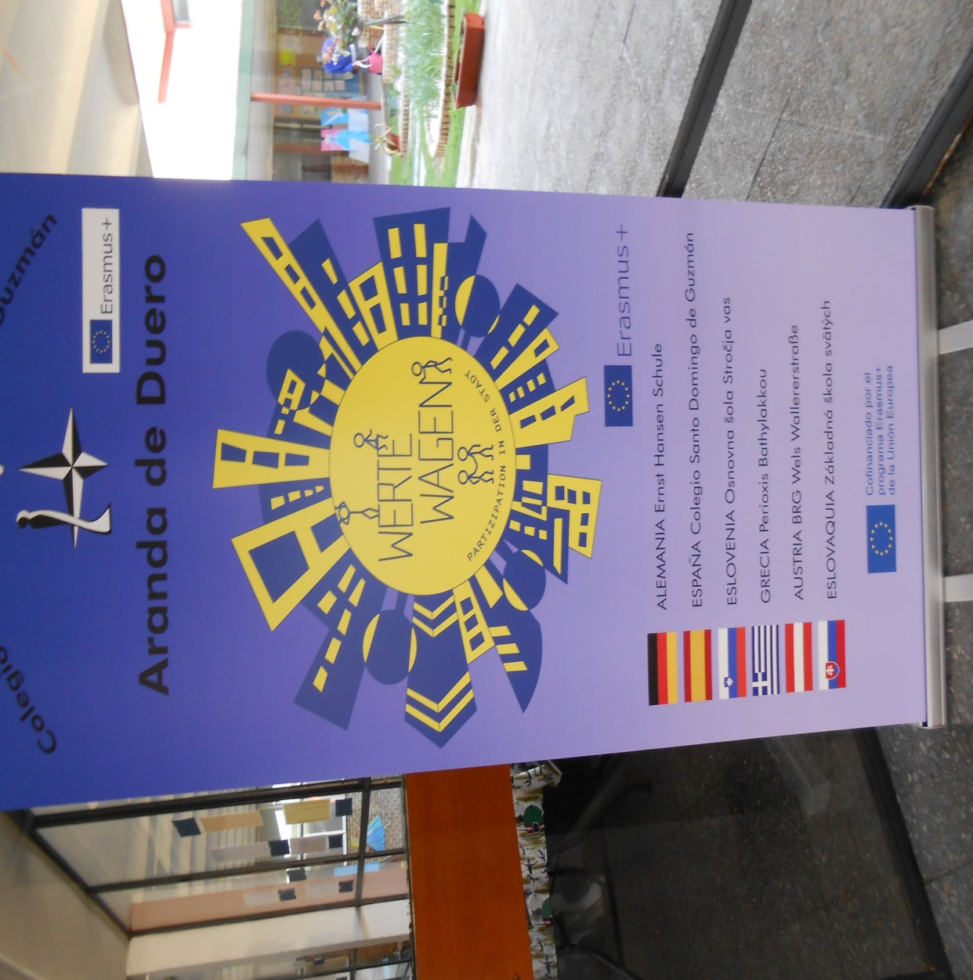
Οι εκπαιδευτικοί όλων των σχολείων παρακολούθησαν μία σειρά βιωματικών σεμιναρίων, διαλέξεων, δραστηριοτήτων – Workshops (σχετικά με τη θεματολογία του Προγράμματός μας), ξεκίνησαν την τελική αξιολόγηση και τον απολογισμό του προγράμματος και συμφώνησαν στις δράσεις που θα υλοποιηθούν μέχρι το τέλος του διδακτικού έτους στα συνεργαζόμενα σχολεία. Επίσης, κατά τη διάρκεια της συνάντησης πραγματοποιήθηκε εισήγηση των εκπροσώπων του σχολείου μας - εκ μέρους της παιδαγωγικής μας ομάδας - με τις δράσεις που υλοποιούνται στη σχολική μας μονάδα και το παραγόμενο έργο. Το πρόγραμμά μας έχει θέμα τις κοινές αξίες που χαρακτηρίζουν την Ευρωπαϊκή Ένωση (Ε.Ε.) και είναι σημαντικό για κάθε κάτοικο και πολίτη της Ε.Ε. – και άρα και για τις μαθήτριες/τους μαθητές μας – να γνωρίζουν τις αξίες πάνω στις οποίες βασίζεται η Ε.Ε. σήμερα, ποιες αξίες την χαρακτηρίζουν και ποια ανθρώπινα δικαιώματα βρίσκονται στο επίκεντρο των δραστηριοτήτων της.
Κατά τη διάρκεια των παράλληλων εκδηλώσεων, οι συμμετέχοντες είχαμε την ευκαιρία να επισκεφθούμε ιστορικές πόλεις της Ισπανίας όπως τη Segovia με το υπέροχο Ρωμαϊκό Υδραγωγείο - το καλύτερο δείγμα του είδους απ' όλα που υπάρχουν στον κόσμο - και το Burgos, ιστορική πρωτεύουσα της Καστίλης και γενέτειρα του θρυλικού Ελ Σιντ με τον εντυπωσιακό καθεδρικό ναό με τους ψηλούς γοτθικούς πύργους.
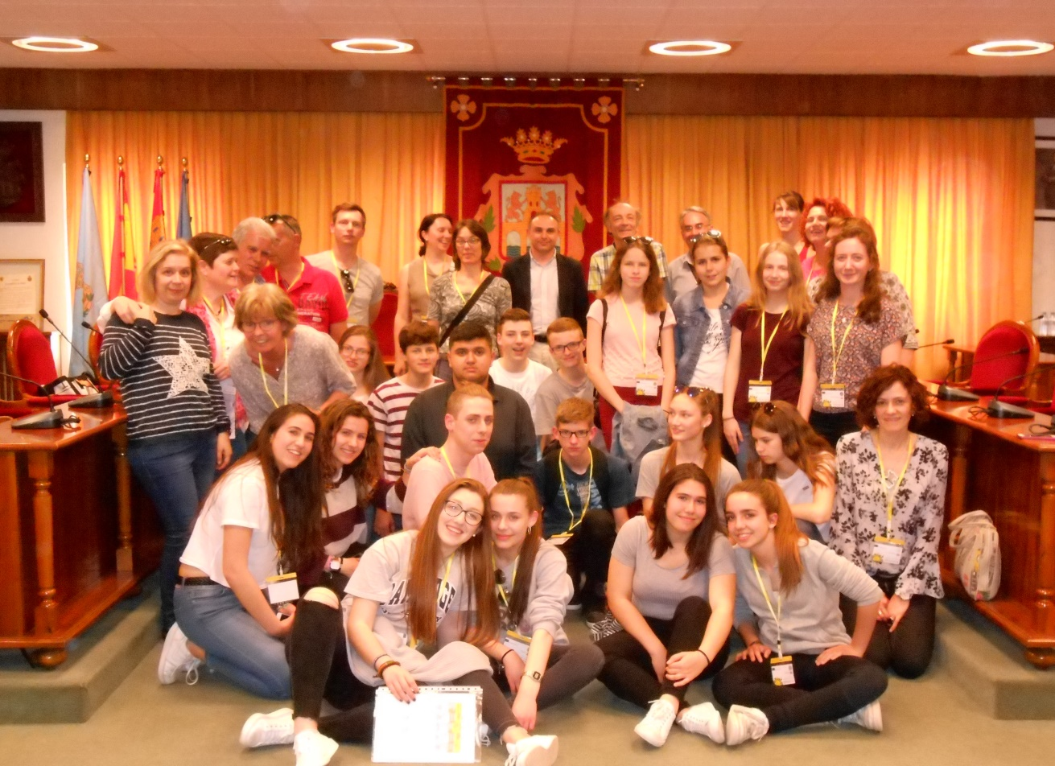
Η διακρατική συνάντηση στέφθηκε με απόλυτη επιτυχία, όχι μόνο σχετικά με τους στόχους του προγράμματος, αλλά και στο πλαίσιο των αλληλεπιδράσεων ως πρακτική οικοδόμησης του πολιτισμού, της ειρήνης και της συνεργασίας.

